ΚΑΤΑΣΚΕΥΗ ΜΙΚΡΟΜΕΤΡΙΚΗΣ ΚΙΝΗΣΗΣ ΣΤΟ ΠΟΔΙ ΤΟΥ ΤΡΙΠΟΔΑ ΤΗΣ EQ6
Η συγκεκριμένη ΕQ6 που χρησιμοποιώ από κατασκευής παρουσίασε ελάττωμα στην βίδα ανύψωσης του άξονα της ορθής αναφοράς. Ήταν μισό χιλιοστό λεπτότερη από αυτό το οποίο έπρεπε να είναι. Το πάχος της αντί να είναι 9, 95 χιλιοστά ήταν 9,4 χιλιοστά. Αυτό είχε ως αποτέλεσμα η βίδα να έχει πολύ <<τζόγο>> και το σπείρωμα της αρσενικιάς βίδας μόλις να πιάνει στην θηλύκια, με αποτέλεσμα μέχρι αυτό να γίνει αντιληπτό από τον χρήστη, με λίγες μόνο πολικές ευθυγραμμίσεις να υποστεί φθορά τεράστια η θηλυκή βόλτα στο σώμα της στήριξης.
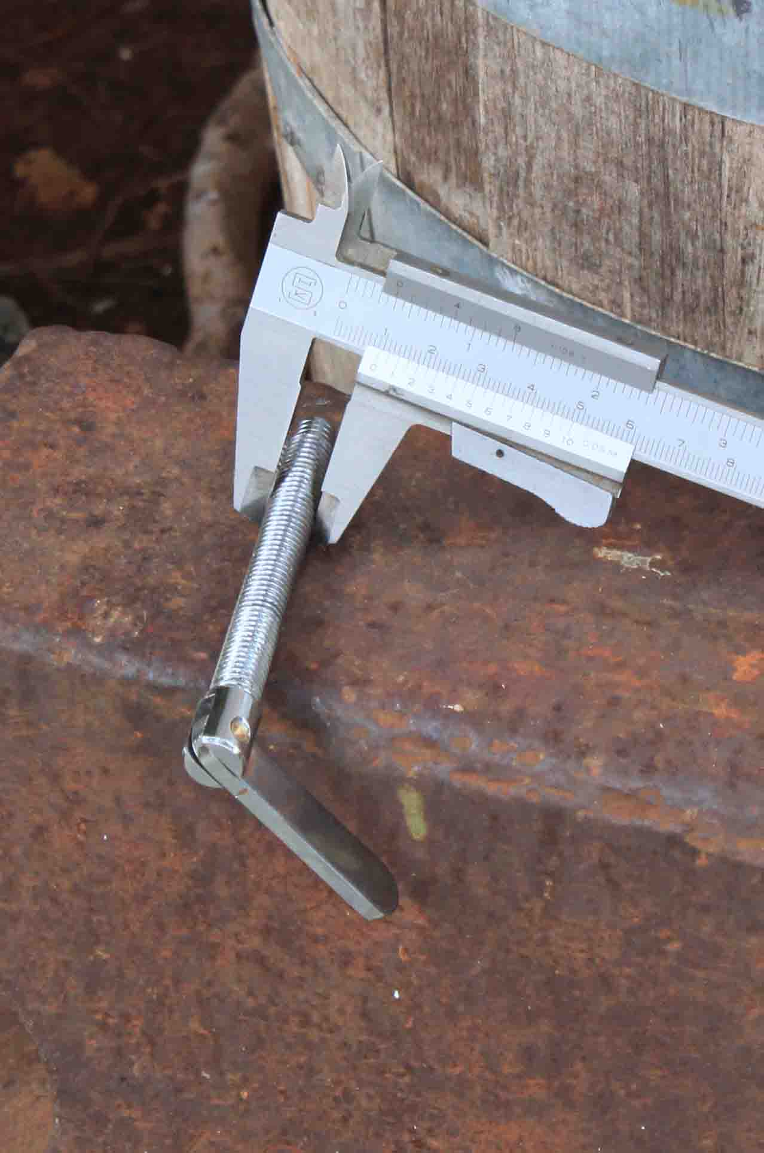
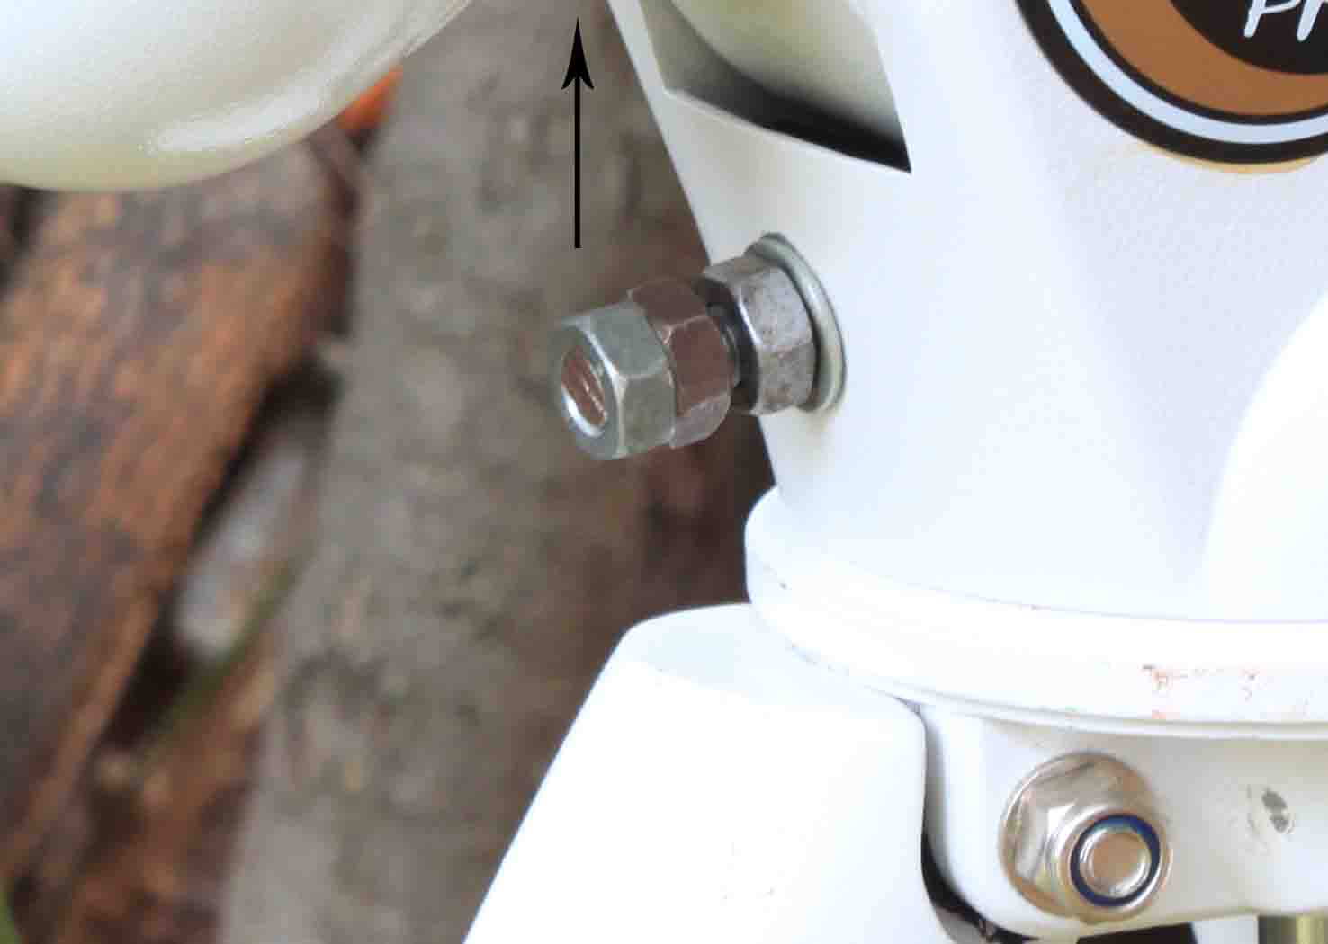
Το πρόβλημα το αντιμετώπισα αλλάζοντας την βίδα με μία βίδα του μέτρου με ακριβή διάμετρο 9,8 χιλιοστά που είναι οι διεθνείς προδιαγραφές για κατασκευές με μεγάλες ανοχές. Αυτή δούλεψε ικανοποιητικά για αρκετό χρόνο. Όμως μετά από κάποιο χρόνο παρατήρησα δυσκολίες στην πολική ευθυγράμμιση. Ποτέ μου δεν την επέτυχενα, τα δε αστέρια στις φωτογραφίες για φαινομενικά ανεξήγητους λόγους παρουσίαζαν γραμμές .Κάποια στιγμή και ενώ έκανα αστροφωτογράφιση είδα το άστρο παρακολούθησης μέσα από το προσοφθάλμιο με το φωτεινό σταυρόνημα ξαφνικά να κινείτε ανεξέλικτα. Στην αρχή νόμισα ότι δεν είχα σφίξει καλά τις βίδες στο τρίποδο, και από το βάρος βούλιαζε. Τα έλεγξα και ξανά τα έσφιξα. Ξανά έκανα πολική ευθυγράμμιση και άρχισα από την αρχή την φωτογράφιση. Μετά από λίγο πάλι έγινε το ίδιο. Όλη η στήριξη από το βάρος κρέμαγε κάτω. Κάτι γινόταν με αυτή την βίδα. Τι όμως; Την άλλη μέρα το πρωί την έστησα χωρίς το τηλεσκόπιο και τα αντίβαρα. Κάποια στιγμή την έπιασα από την δοκό των αντίβαρων και την πίεσα προς τα κάτω. Την ένοιωσα να είναι μαλακή λέτε και όλη η στήριξη ήταν κατασκευασμένη από πλαστελίνη. Έσπρωχνα το μπαστούνι των βαριδιών και αυτό κατέβαινε λήγω. Και τότε παρατήρησα ότι το πίσω μέρος της βίδας ανυψωνόταν όπως το μαύρο βελάκι στην φωτογραφία. Η τρύπα πάνω στο αλουμίνιο είχε φαρδύνει κι άλλο και είχε αποκτήσει τζόγο και αυτή η βίδα. Τότε έβαλα και το κόντρα παξιμάδι με την ροδέλα που βλέπετε στην φωτογραφία. Το πρόβλημα της βυθίσεως λύθηκε (ευτυχώς) και μάλιστα με ανέλπιδα καλά αποτελέσματα. Η στήριξη με αυτό το παξιμάδι θα έλεγα ότι έγινε τέλεια από άποψη σταθερότητας. Όμως πως θα κάνω τώρα πολική ευθυγράμμιση; Ολοφάνερο είναι ότι αν χρησιμοποιώ αυτή τη βίδα σύντομα η στήριξη θα χαλάσει. Στην αρχή ανέβαζα και κατέβαζα το πίσω πόδι του τρίποδα με το χέρι. Έως ότου απηύδησα και έφτιαξα αυτό που βλέπετε στην φωτογραφία και σωθικά. Είναι απίστευτη η ευκολία και ο έλεγχος που έχω με αυτό το απλό εξάρτημα. Ο έλεγχος τις κίνησης καθ’ ύψος για την σκόπευση του πολικού είναι τέλειος.

. 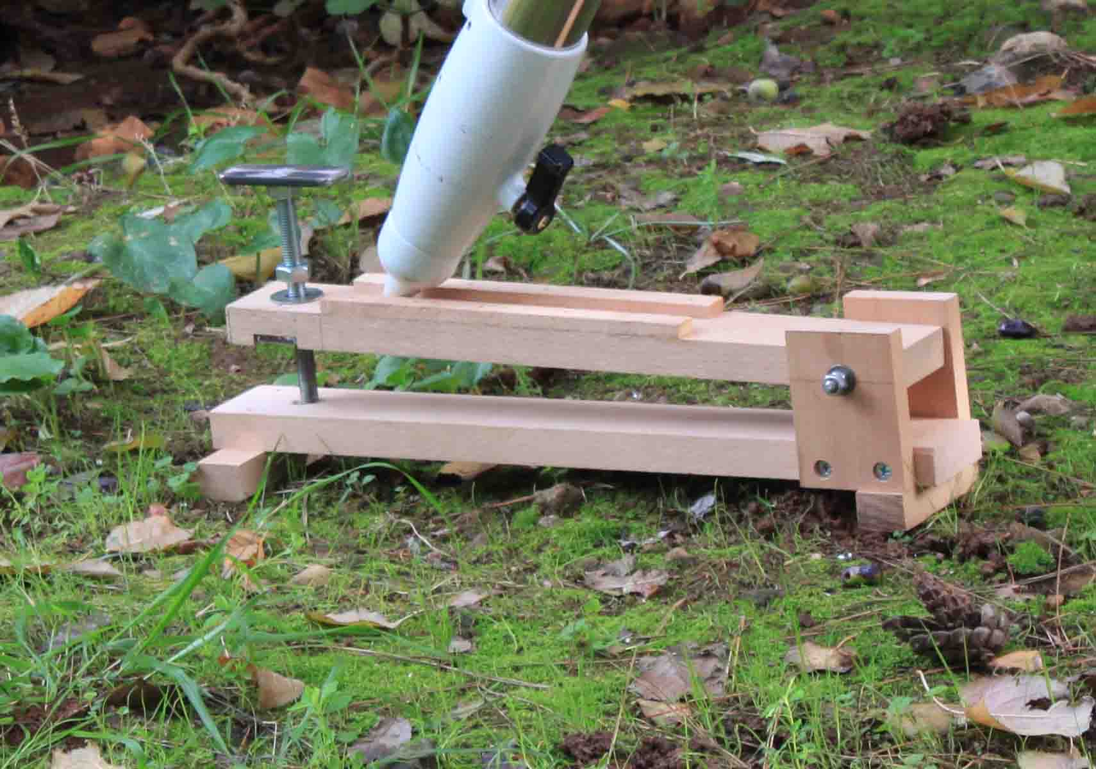
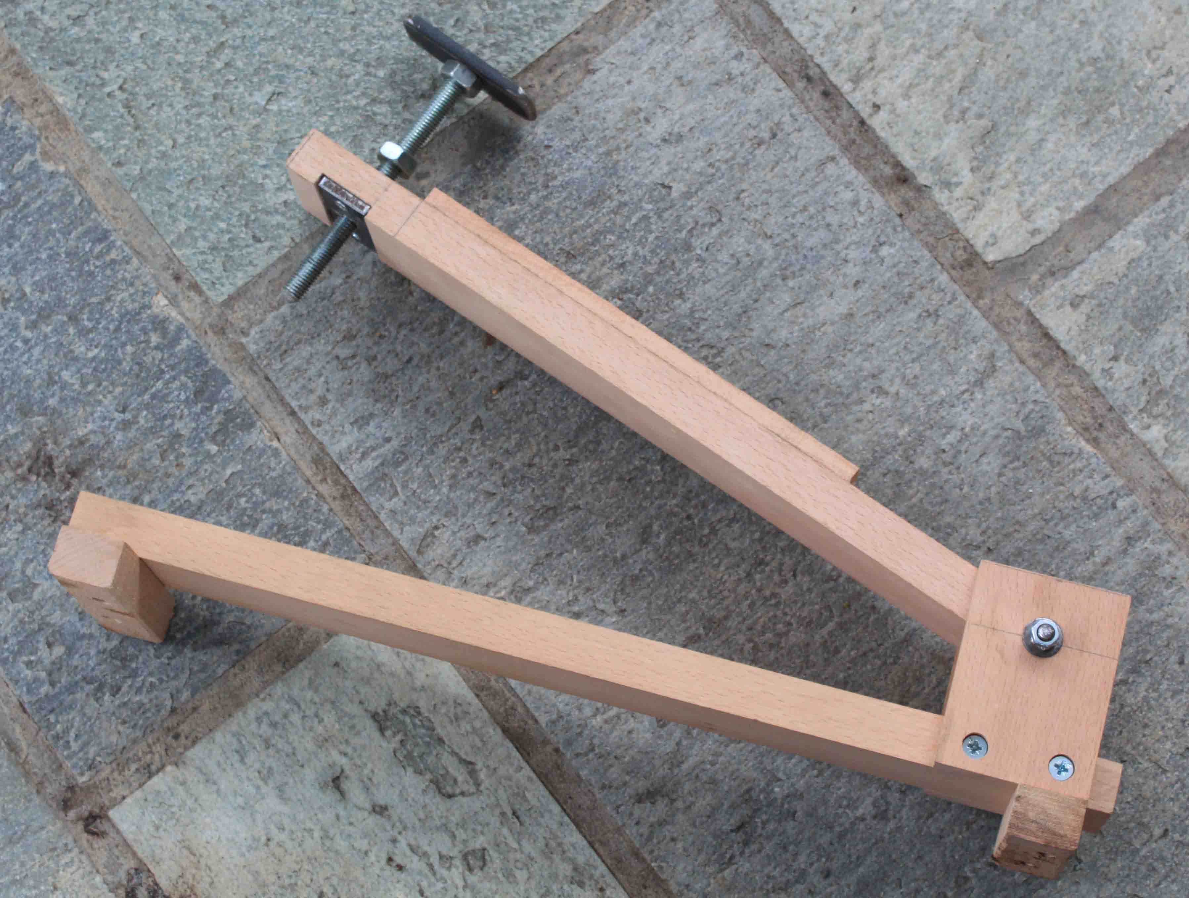Εικόνα 2.
Και μόνο οι εικόνες από μόνες τους δίνουν την πληροφορία του πως είναι κατασκευασμένο αυτό το εξάρτημα. Λειτουργεί σαν ένας μακρύς μεντεσές και αποτελείτε από δύο ξύλα με διαστάσεις 42Χ5Χ2 εκατοστά του μέτρου. Σε αυτές τις διαστάσεις κάνει το οποιοδήποτε ξύλο, καλό όμως είναι να προτιμηθούν σκληρά ξύλα. (Οξιά δρυς κλπ. Αυτά είναι από άγρια Ελληνική οξιά).
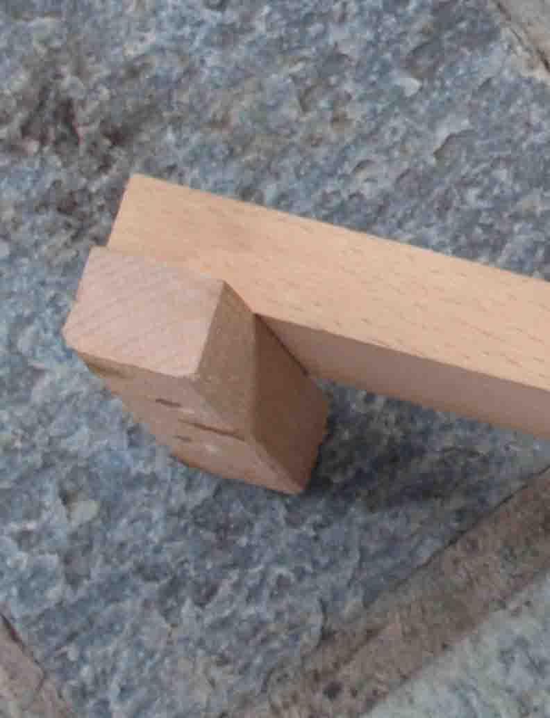
Στο κάτω έχουν προστεθεί και δύο πηχάκια για πόδια.
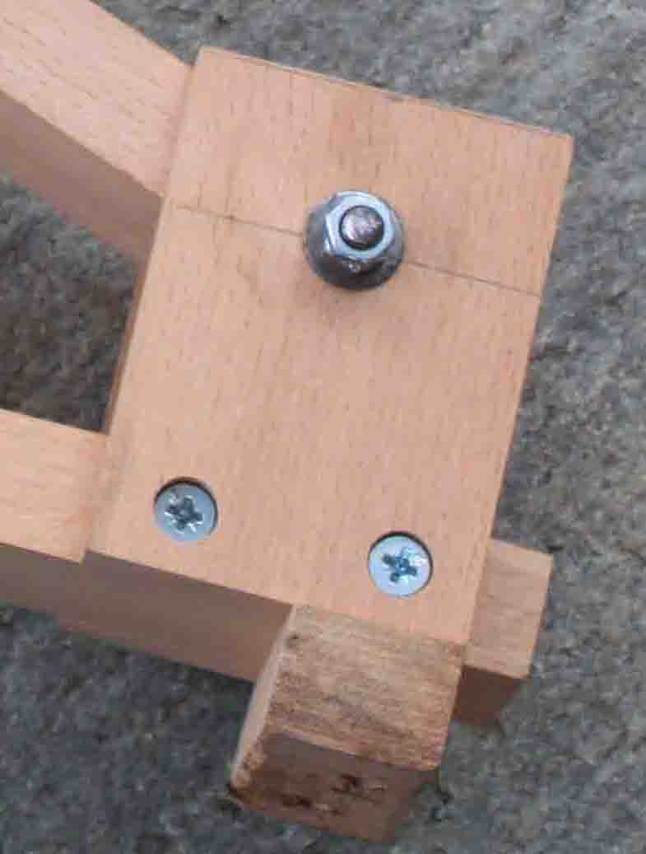
Στο μπροστινή μέρος προσαρμόστηκαν άλλα δύο ξυλάκια με τις δύο ξυλόβιδες που βλέπεται. Στο πάνω μέρος ανοίχτηκε τρύπα με διάμετρο 6 χιλιοστά. Εκεί που βλέπετε τα παξιμάδια. Στο επάνω ξύλο ανοίχτηκε τρύπα 6 χιλιοστά και πέρασα ένα κομμάτι από βίδα του μέτρου με πάχος 6 χιλιοστά. Έτοιμος ο μεντεσές. Τώρα τα ξύλα μπορούν να ανοίγουν και να κλείνουν.
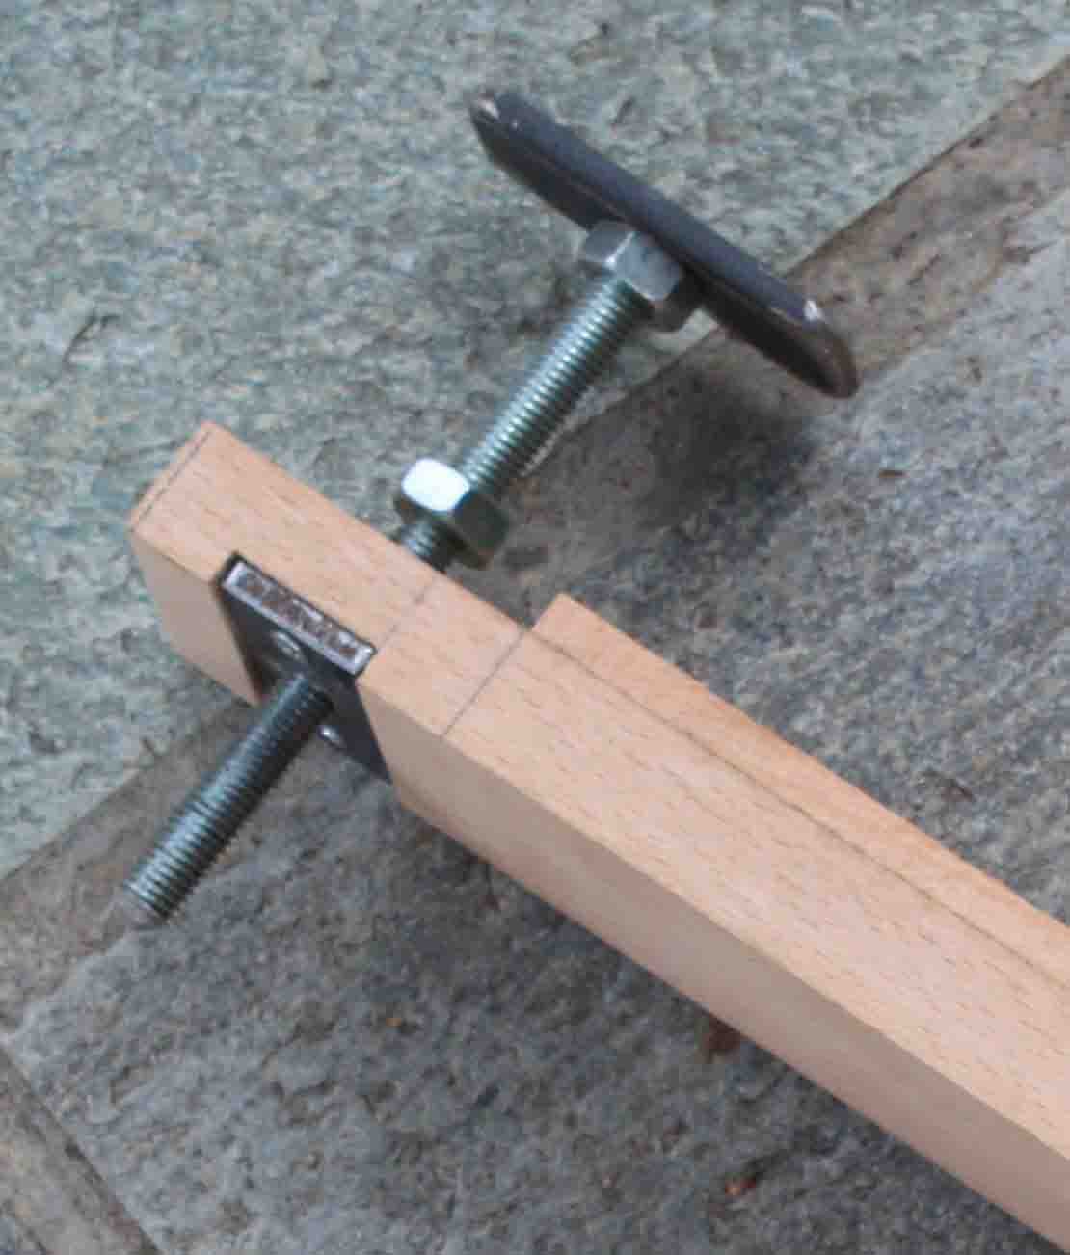
Στο πίσω μέρος του επάνου ξύλου προσαρμόζουμε ένα κομμάτι από σιδερένιο λαμάκι με διαστάσεις 50Χ25Χ5 χιλιοστά. Προηγούμενος έχουμε ανοίξει μία τρύπα με 8,5 χιλιοστά τρυπάνι και μετά με κολαούζο των 10 χιλιοστών βόλτα για να βιδώνει η βίδα που βλέπετε.

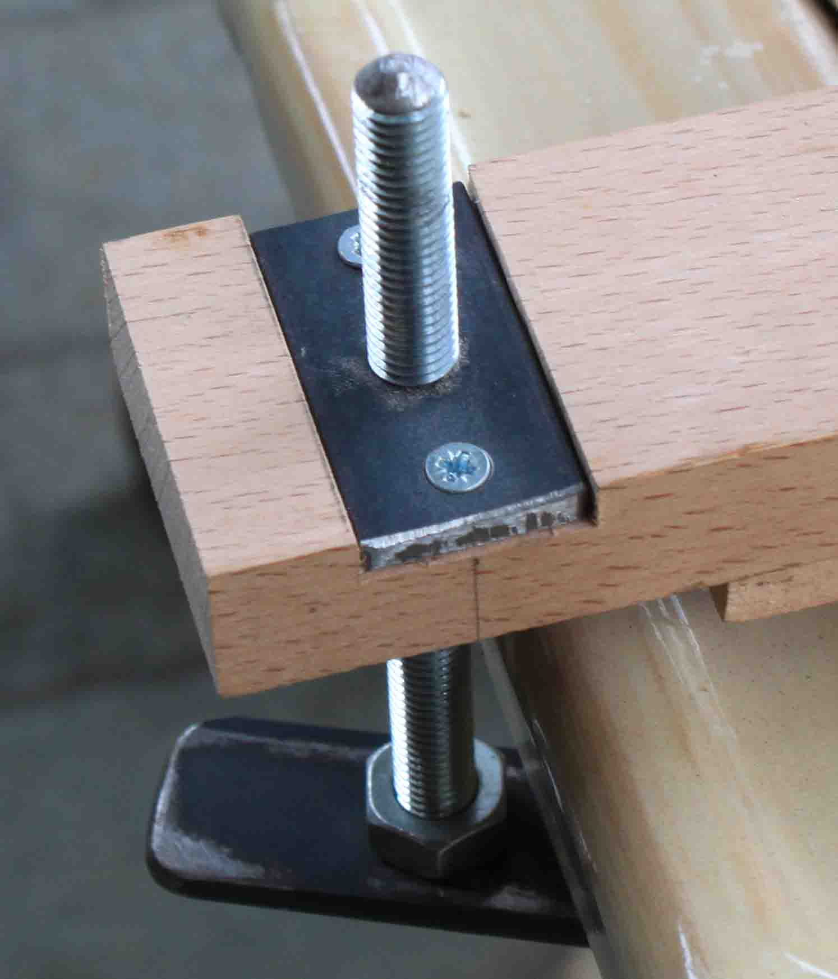
Εδώ φαίνετε καλύτερα πως είναι φτιαγμένο και προσαρμοσμένο. Αν δεν μπορείτε και δεν έχετε τα μέσα να φτιάξετε αυτό το φάγωμα στο ξύλο για να χωνεύει μέσα το λαμάκι, δεν πειράζει. Αρκούν αυτές οι δύο ξυλόβιδες για να το κρατάνε στην θέση του.
Τώρα η βίδα είναι φτιαγμένη από ένα κομμάτι βίδας του μέτρου και το χερούλι που την περιστρέφουμε από ένα άλλο κομμάτι από το λαμάκι των 25 χιλιοστών φαρδύ και 5 χιλιοστά πάχος. Άνοιξα και σε αυτό το κομμάτι τρύπα 8,5 χιλιοστά και πάλι με το κολαούζο των 10 χιλιοστών βόλτα. Ἐτσι βίδωσα το λαμάκι στην βόλτα και σταθεροποίησα την θέση του με το κόντρα παξιμάδι που βλέπετε.
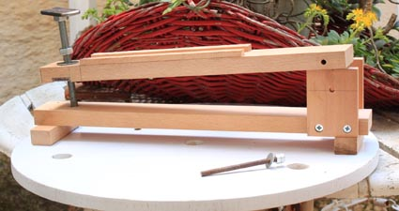 Η μακριά 6 χιλιοστά βίδα περνά μέσα από αυτές τις τρύπες.
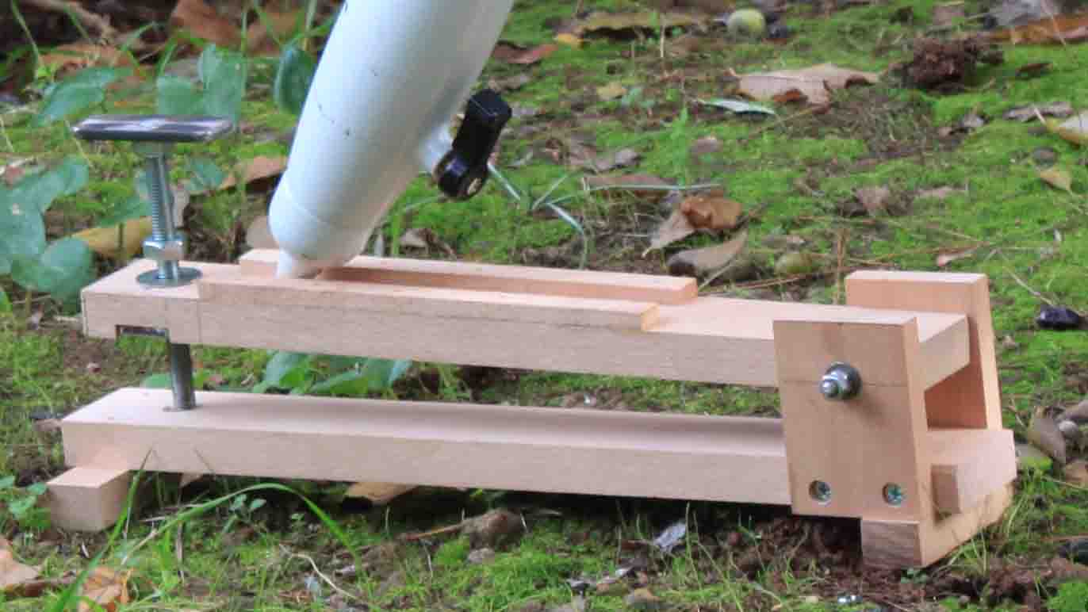
Και τέλος για λόγους ασφαλείας έβαλα αυτά τα δύο ξυλάκια, ούτως ώστε αν φάει καμιά κλοτσά νυχτιάτικα, να μην πέσει κάτω το πόδι από το τρίποδο.
Με το ένα μάτι στο προσοφθάλμιο της πολικής διόπτρας βλέπω τον πολικό. Όταν βιδώνω ο μεντεσές ανοίγει και σηκώνει το πόδι. Όταν ξεβιδώνω ο μεντεσές κλείνει και κατεβάζει το πόδι από το τρίποδο. Η κίνηση είναι τέλια. Το άστρο κυλά γλυκά χωρείς να σκαλώνει η να μαγκώνει. Ένα παξιμάδι το οποίο βλέπετε μετέωρο στην μέση της διαδρομής το έβαλα ως κόντρα παξιμάδι όταν γίνει η πολική ευθυγράμμισε για να εξαλείψω τον τζόγο της βίδας για περισσότερη σταθερότητα. Αποδείχτηκε άχρηστο. Αν προσέξετε η μύτη από την βόλτα μπαίνει σε ένα λακκάκι στο κάτω ξύλο. Αυτό είναι αρκετό. Η σταθερότητα είναι τέλια. Το όλο σύστημα συμπεριφέρεται σαν το τρίποδο με όλα του τα πόδια να ακουμπά κατευθείαν στο χώμα. Το μόνο που θέλει προσοχή είναι κατά την τοποθέτησή του στο έδαφος να μην υπάρχει κάποια πέτρα που να εξέχει κάπου ανάμεσα στα δύο ακριανά ξυλάκια που είναι τα πέλματα του. Το βάρος πρέπει να ακουμπά πάνω τους. Τότε γίνετε σταθερό σα βράχος.
Όμως… Βλέπετε υπάρχει και το όμως!!!! Προσοχή! Διότι ενώ αυτό λειτουργεί άψογα και υποδειγματικά, χρειάζεται να προσέξουμε κάποια πράγματα όσο αφορά την πολική ευθυγράμμιση που είναι άλλωστε και ο στόχος μας. Αν η πολική ευθυγράμμιση περιορίζετε στο να βάλουμε τον πολικό, κοιτώντας την μεγάλη Άρκτο ή Κασσιόπη που έχει μέσα ζωγραφισμένη η πολική διόπτρα και με το μάτι να αντιστοιχίσουμε της θέσεις τους με το που είναι αυτοί οι αστερισμοί εκείνη την στιγμή στον ουρανό, δεν υπάρχει κανένα απολύτως πρόβλημα. Γιατί δεν έχει σημασία αν η στήριξη είναι σταθμισμένη ή δεν είναι. Αν όμως θελήσουμε να κάνουνε πολική ευθυγράμμιση χρησιμοποιώντας το ρολόι ή κάποιο άλλο σύστημα το οποίο για να λειτουργήσει κάμουμε χρήση την ώρα 0 του τηλεσκοπίου μας η οποία παρθικέ από εμάς κάποτε στο παρελθόν με αεροστάθμη, τότε το πράγμα αρχίζει και περιπλέκετε. Δεν γίνετε να κάνουμε τίποτα αν το αλφάδιασμα χαλάσει ανατολικά ή δυτικά.
Επειδή το τελευταίο είναι λιγάκι δυσνόητο για τον αμύητο παραθέτω μερικές φωτογραφίες του τι εννοώ. Αυτές αφορούν το πώς κανείς μπορεί να προσδιορίσει στην EQ5 με ακρίβεια μισού δέκατα του της μοίρας το σημείο που στα goto το λένε χομ ή παρκ ή κάποια τέτοια γραφικά που γράφουν τα εγχειρίδια χρήσης. Το σημείο δηλαδή που το βαρίδι στις γερμανικού τύπου ισημερινές στηρίξεις κοιτάζει ακριβώς κάτω.

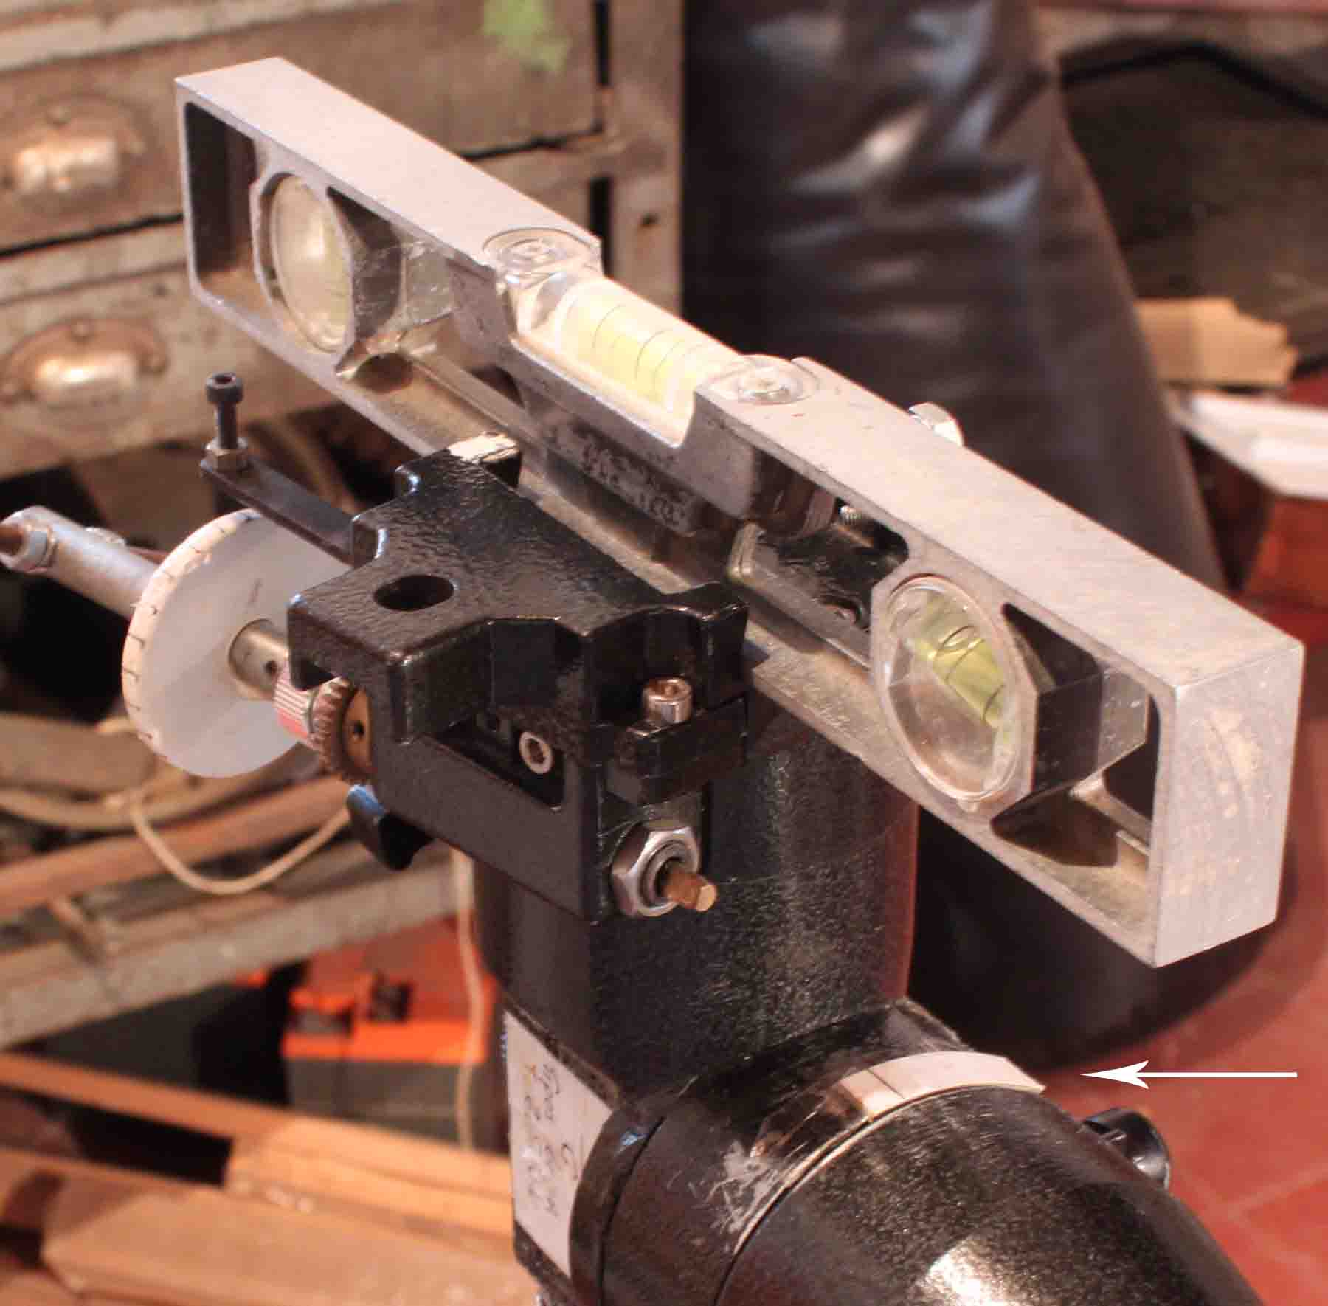
Εδώ βλέπουμε το εξής. Αφού στήσαμε την στήριξη και με μεγάλη φροντίδα συμβουλευόμενοι την αεροστάθμη της, την σταθμίσαμε (αλφαδιάσαμε) και κατεβάσαμε τον άξονα της ορθής αναφοράς ώστε αυτός να πάρει τελείως οριζόντια θέση. Σαν βρισκόμαστε στον ισημερινό της Γής. Παράλληλα τοποθετήσαμε και ένα αλφάδι αεροστάθμης στο σημείο που βλέπετε με διεύθυνση παράλληλη με τον άξονα της ορθής αναφοράς. Φροντίσαμε από πριν να κολλήσουμε ένα χαρτόνακι με μία λεπτή γραμμή, πάνω στο μέρος της στήριξης που περιστρέφετε στο σημείο που δείχνω με το άσπρο βελάκι. Γυρίζοντας την βίδα ανυψώσεις (αυτή την αντίστοιχη με την ελαττωματική της EQ6) φέραμε την αεροστάθμη και αυτού του οργάνου ανάμεσα στις δύο γραμμές.

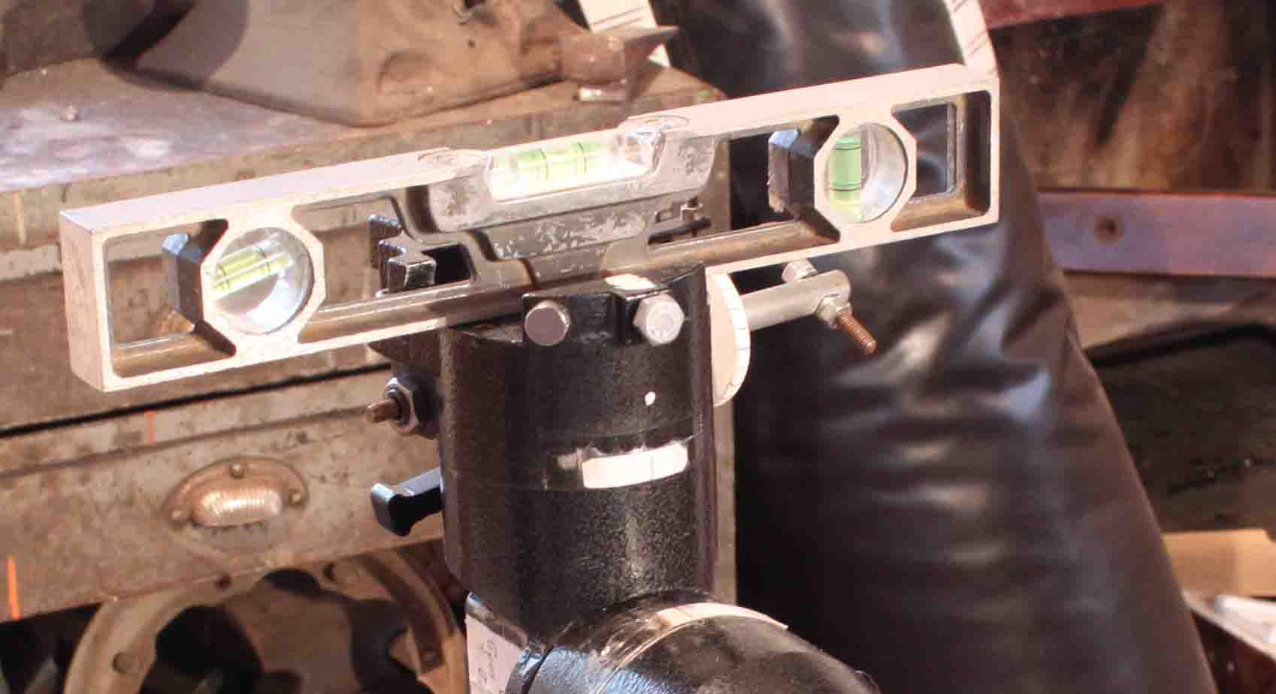
Μετά περιστρέφουμε 90 μοίρες τον άξονα της ορθής αναφοράς και παρατηρούμε την αεροστάθμη.
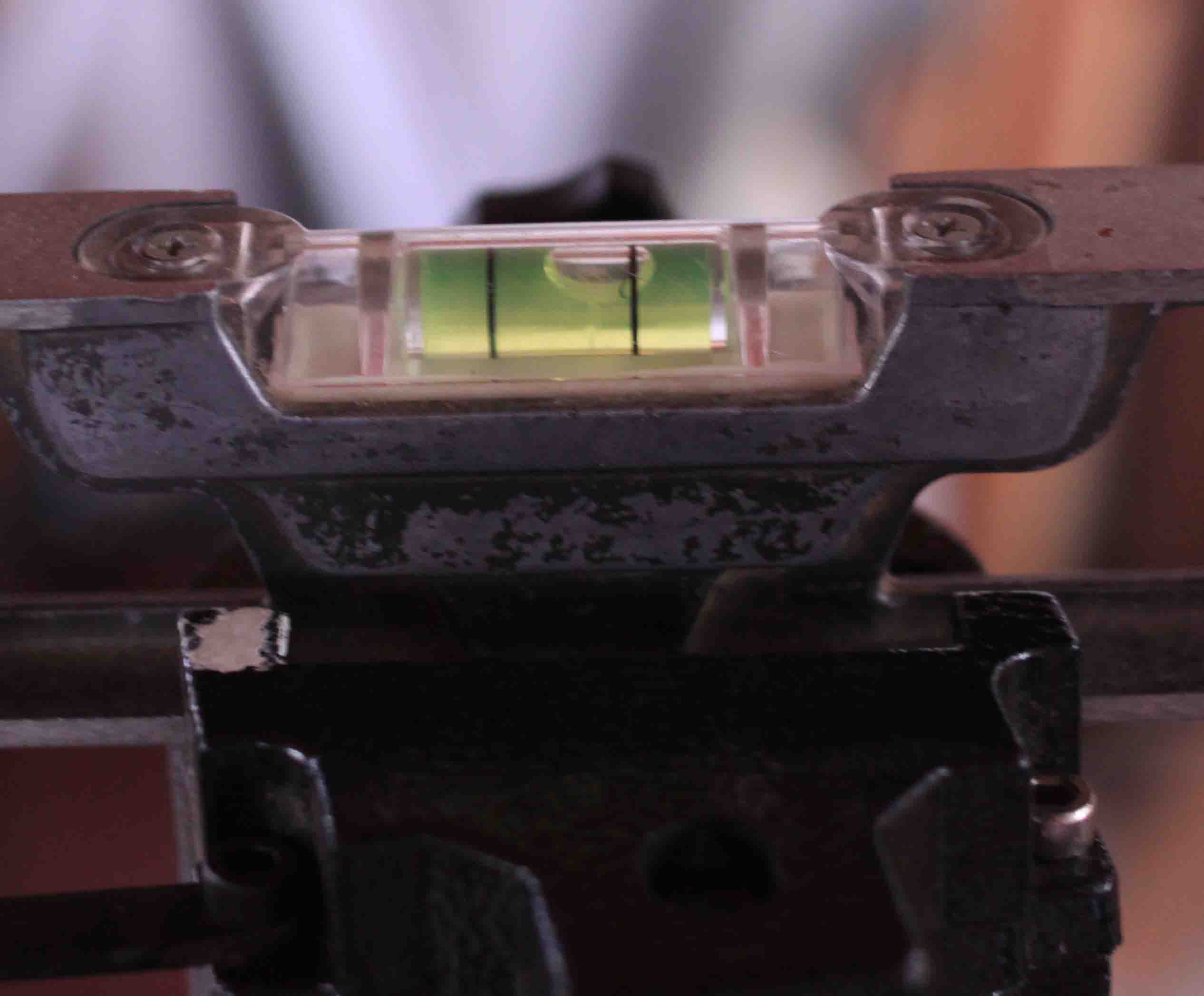
Αν μας δείχνει αυτό που φαίνεται στην φωτογραφία και είναι το πιθανότερο, φέρνουμε την φυσαλίδα στην μέση γυρίζοντας τον άξονα της ΟΡΘΗΣ ΑΝΑΦΟΡΑΣ από την ντίζα της ορθής αναφοράς. Ξανά περιστρέφουμε 90 μοίρες και πάλι η αεροστάθμη έγινε παράλληλη με τον άξονα της ορθής αναφοράς. Εξετάσουμε αν η προηγούμενη ρύθμιση αλλοιώθηκε. Τέλος το στοίχημα αυτής της εργασίας είναι όταν γυρίζουμε γύρο-γύρο την απόκλιση, η φυσαλίδας να μην κουνιέται καθόλου από την θέση της πειράζοντας μόνο την βίδας ανύψωσης και την ντίζα της ορθής αναφοράς. Μόλις το φτιάξουμε αυτό (Δεν είναι καθόλου δύσκολο) τότε κολλάμε ένα χαρτάκι με μία γραμμή που έχουμε εκ των προτέρων ετοιμάσει στο σταθερό μέρος της στήριξης, αυτό που δεν περιστρέφετε.

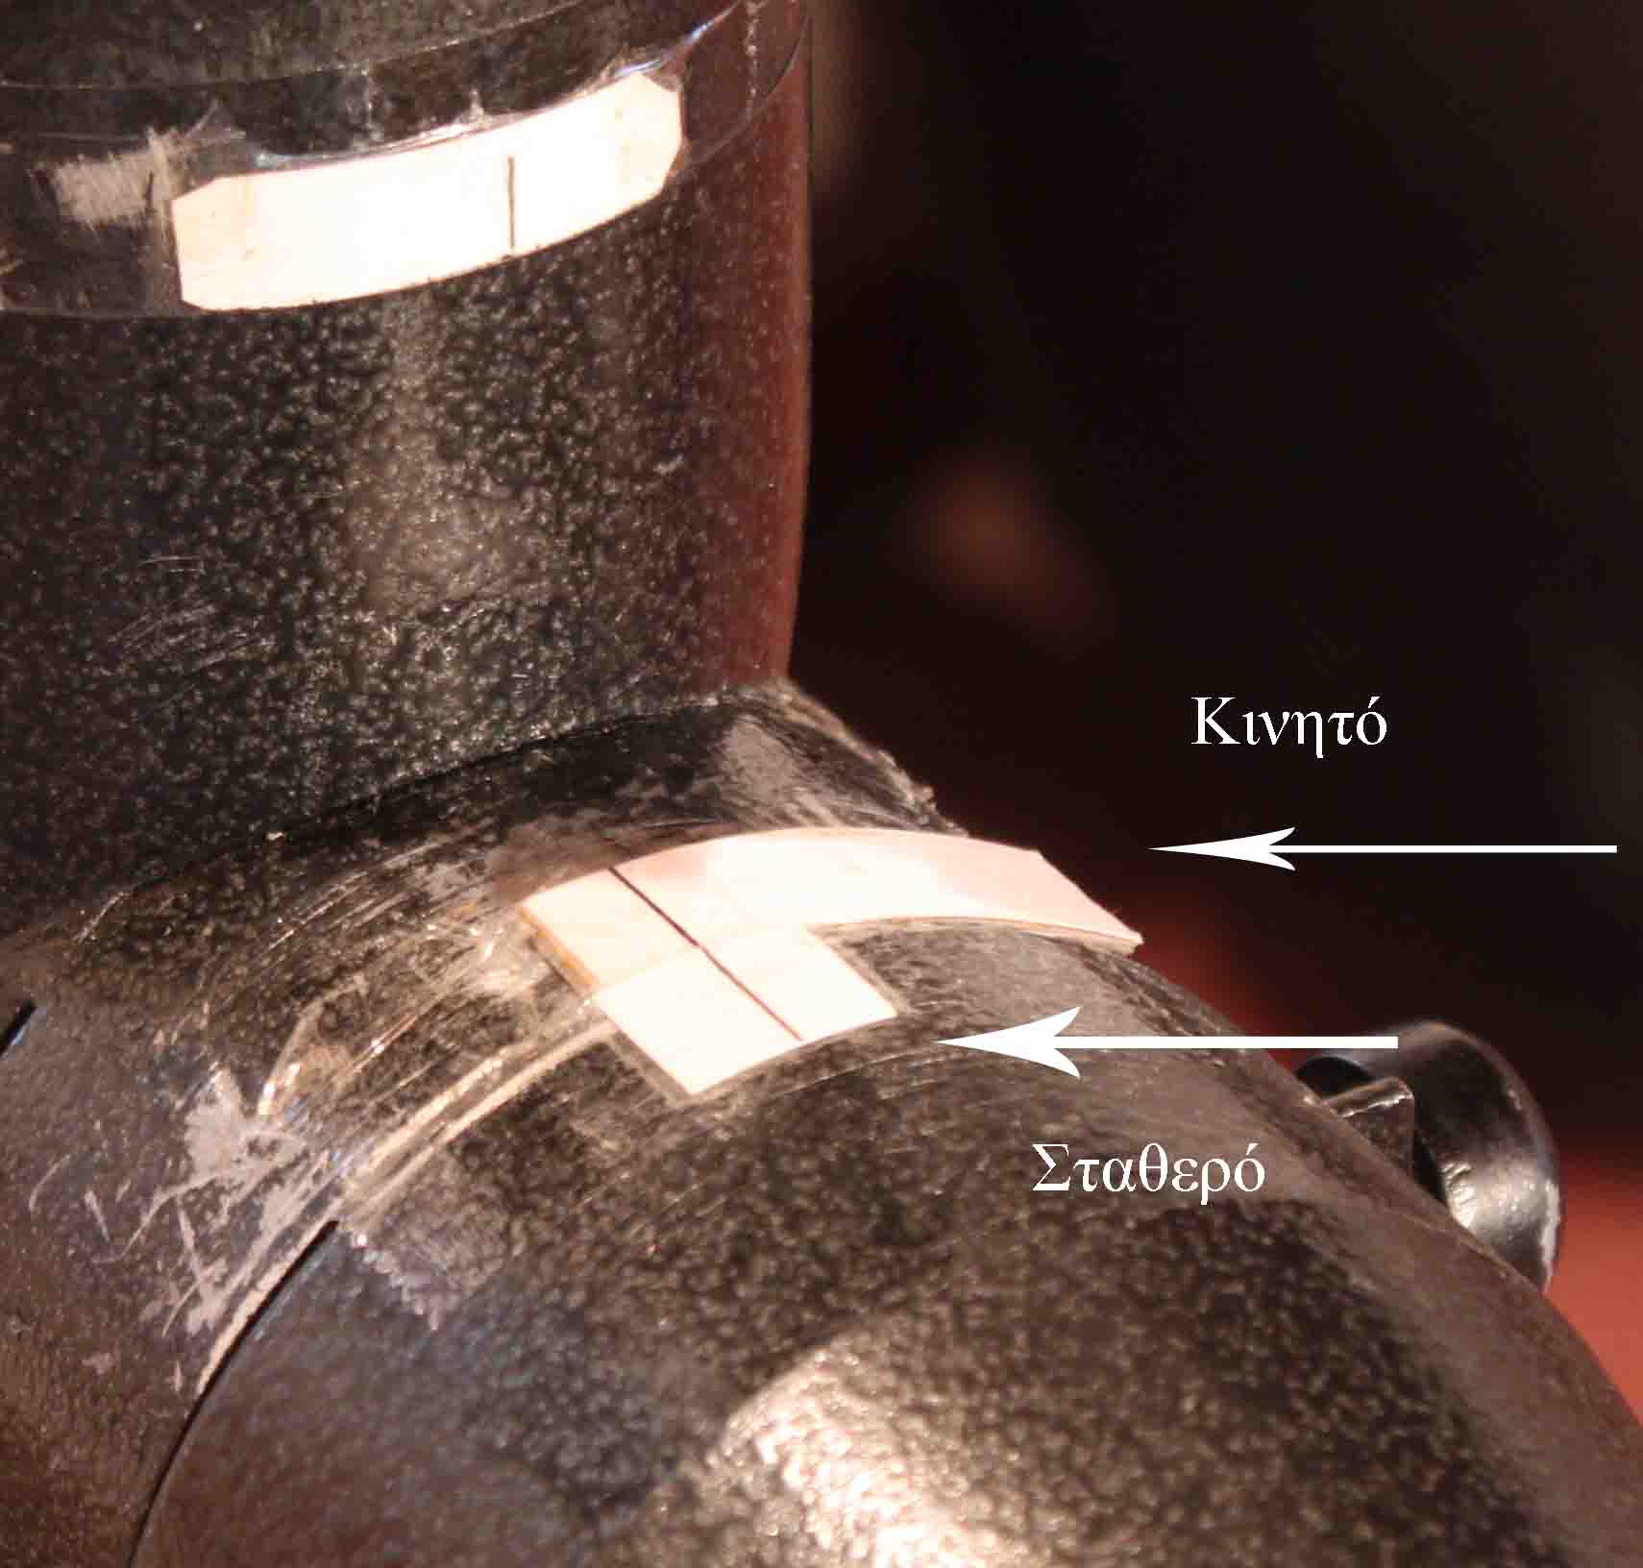

Από εδώ και στο έξης η θέση χομ ή παρκ ή όπως αλλιώς την ονομάζουν τα goto δεν θα είναι μία θέση κατά προσέγγιση με το μάτι, το βαρίδι κάτω, αλλά μία θέση παρμένη από εμάς με ακρίβεια μισού δεκάτου τις μοίρας.
Τώρα η ώρα 0 του τηλεσκοπίου βρίσκετε σε 6 ώρες διαφορά από αυτό το σημάδι που πήραμε. Γιατί αν βάλουμε τα δύο σημάδια να συμπέσουν όπως στην φωτογραφία και εν συνεχεία γυρίσουμε το κύκλο θέσης της ορθής αναφοράς ώστε να έχουμε μία ακριβώς ένδειξη (έστω 0) και εν συνεχεία γυρίσουμε τον άξονα της ορθής αναφορά κατά 6 ώρες (είτε ανατολικά είτε δυτικά δεν έχει σημασία) τότε τα βαρίδια θα οριζοντιωθούν και σε μία στήριξη πολικά ευθυγραμμισμένη η κατ’ απόκλιση κίνηση της διόπτρας θα γράψει τον ουράνιο μεσημβρινό του τόπου.
Με παρόμοιους τρόπους και διαδικασίες πήραμε και στην πολική διόπτρα κάποια σημάδια. Πού είναι δηλαδή ακριβώς η οριζόντια θέση ή η κατακόρυφη θέση στο μικρό κυκλάκι του πολικού και σταθεροποιήσαμε με τα βιδάκια το δίσκο με τους μήνες του έτους. Φανταστείτε τώρα να πάμε την νύχτα για πολική ευθυγράμμιση και να χαλάσουμε την στάθμιση και στήσουμε το τρίποδο, με τρόπο που αυτό να γέρνει ανατολικά ή δυτικά. Αυτό ισοδυναμεί, με το να πήγε κάποιο διαβολάκι, χωρίς εμείς να το δούμε, και να πείραξε αυτά τα χαρτάκια και το δισκάκι με τους μήνες που με τόση φροντίδα και κόπο κολλήσαμε και ρυθμίσαμε στην στήριξη. Το αποτέλεσμα θα είναι, ενώ εμείς να τα κάνουμε όλα σωστά, η πολική ευθυγράμμιση να μην γίνετε σωστή, γιατί τα σταθερά σημεία για να μας χρησιμευόσουν ως αφετηρία μέτρησης, πρέπει να αναπαράγουμε όσο το δυνατόν τις ίδιες συνθήκες στησίματος του οργάνου με αυτές που ήταν όταν αυτά τα σημεία πάρθηκαν. Αντίθετος αν κάνουμε πολική ευθυγράμμιση κοιτώντας μόνο τις ζωγραφιές των αστερισμών της πολικής διόπτρας και τις αντιστοιχήσουμε με τις πραγματικές στον ουρανό καμία σημασία δεν έχει αν είναι το τρίποδο μας σταθμισμένο ή όχι. Διότι στην μεν πρώτη περίπτωση κοιτάμε τα σημάδια πάνω στην στήριξη, που η θέση τους στράβωσε λόγο της κακής τοποθέτησης, ενώ στην δεύτερη κοιτάμε την θέση των αστέρων στον ουρανό και εν συνεχεία γυρνώντας τον άξονα της ορθής αναφοράς φέρνουμε την ζωγραφισμένη Κασσιόπη ή μεγάλη Άρκτο στην κατάλληλη θέση. Η εμπειρία απέδειξε ότι αυτή η πολική ευθυγράμμιση Η δεύτερη, είναι υπέρ αρκετή για να λειτουργήσουν καλά τα goto, και υπερβολικά ακριβείς αν δεν θέλουμε να μην τα χρησιμοποιήσιμε, και να βρίσκουμε τους στόχους μόνοι μας με το χέρι. Η στήριξη αξιοπρεπέστατα θα παρακολουθεί κάθε ουράνιο στόχο με διολίσθηση κατ’ απόκλιση μη αντιληπτή ανά δεκάλεπτο της ώρας από τον παρατηρητή ακόμα και στις πιο οριακά μεγάλες μεγεθύνσεις. Τι γίνετε όμως αν θέλουμε μεγαλύτερη ακρίβεια την οποία και βέβαια απαιτεί η αστροφωτογράφιση; Η συντριπτική πλειοψηφία των αστροφωτογράφων αφού κάνει πολική ευθυγράμμιση αντιστοιχίζοντας την ζωγραφιστή Μεγάλη Άρκτο ή την ζωγραφιστή Κασσιόπη με τις πραγματικές στον ουρανό, μετά την διορθώνει με την τεχνική της διολίσθησης. Βάζουν ένα προσοφθάλμιο με φωτεινό σταυρόνημα και στοχεύουν κάποια αστέρια. Αφήνουν τη στήριξη να τα παρακολουθεί για ένα τουλάχιστον 10λεπτο και μετά κοιτούν να δουν αν και πόσο ό αστέρας προχώρησε βόρια ή νότια και ανάλογα με μικροκινήσεις περιστρέφουν τις βίδες κινήσεις του αζιμούθιου ή την βίδα ανυψώσεις του άξονα της ορθής αναφοράς. Το στοίχημα είναι τα αστέρια δοκιμών, να μην διολισθαίνουν αν είναι δυνατόν, καθόλου βόρια ή νότια. Παρατηρούμε ότι ούτε εδώ πάρθηκαν κάποια σημεία στην στήριξη με αλφάδι, και ούτε το που είναι ακριβώς τα << επάνω>> στο κυκλάκι της διόπτρας του πολικού παίζει ρόλο. Επομένως ούτε εδώ υπάρχει πρόβλημα. Αντιθέτως μάλιστα, με αυτό που πολλοί πιστεύουν, η ακρίβεια στο σύστησα μας αυξήθηκε πάρα πολύ, γιατί ενώ αν βάλουμε τον πολικό στο προσοφθάλμιο της διόπτρας και περιστρέψουμε την βίδα ανύψωσης σε μία πλήρη περιστροφή θα δούμε τον πολικό να ανέβει ή να κατέβει πάνω από μία διάμετρο του κύκλου που είναι σχεδιασμένος στην διόπτρα, με αυτή την συσκευή που ανυψώνει ή κατεβάζει το πόδι του τρίποδα, για να έχουμε αυτήν την τεράστια κίνηση θα πρέπει να την γυρίσουμε πάνω από 15 πλήρεις στροφές!!!
Το ξέρω ακούγετε υπερβολικό. Όμως κοιτάξτε το τρίποδο σας στημένο. Τα πέλματα στο κάτω μέρος απέχουν ένα μέτρο το ένα από τα άλλα δύο. Φτιάχνει δηλαδή ένα ισόπλευρο τρίγωνο που η πλευρά του είναι ένα μέτρο. Αν τώρα φανταστούμε το νοητό αυτό τρίγωνο ως επίπεδο και θελήσουμε να το ανασηκώσουμε από την μία γωνία του ούτος ώστε να δημιουργήσει με το επίπεδο του εδάφους κλίση 1 μοίρα, τότε πρέπει να το ανασηκώσουμε κάτι παραπάνω από 15 χιλιοστά. Εμείς το πετυχαίνουμε αυτό περιστρέφοντας από το χερούλι τη βίδα των 10 χιλιοστών. Αυτές οι βίδες προχωρούν 1,5 χιλιοστά ανά πλήρη περιστροφή, αρά 10 στροφές ανά μοίρα. Άρα 15 στροφές ανά 1,5 μοίρες που είναι η διάμετρος του πολικού. Ναι φίλοι μου, εκεί πού μας δεινή 1 μοίρα κίνηση η βίδα του εργοστασίου τώρα η βίδα στο πόδι πρέπει να περιστραφεί 15> <20 φορές περισσότερο Σε τέτοιου είδους όμως κρίσιμες ρυθμίσεις αυτό μόνο πλεονέκτημα είναι. Άμα το φτιάξετε και το χρησιμοποιήσετε μία φόρα θα ξεχάσετε για πάντα την βίδα που η στήριξη έχει, και διακαώς τώρα θα στύβετε το μυαλό σας, να βρείτε πατέντα και στο αζιμούθιο κάτι τι να γίνει, ούτως ώστε και αυτό να αποκτήσει μιας τέτοιας ποιότητας μικρομετρική κίνηση. (Άμα την βρείτε πείτε την και σε μένα, διότι εγώ με το πρωτόγονο μυαλό που διαθέτω, μόνο τεράστια πράγματα μπορώ να επινοήσω).

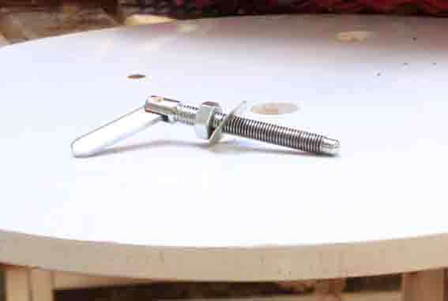
Με αυτούς τους δυο τρόπους πολικής ευθυγράμμισης καλύψαμε πάνω από το 95 % των χρηστών. Ίσως και περισσότερο. Επομένως η πρόταση μου είναι: ΒΗΜΑ 1 και σημαντικότατο: Βγάλτε την βίδα ανύψωσης και μετρήστε με ένα παχύμετρο την διάμετρό της. Αν την βρείτε μικρότερη από 9,8 χιλιοστά του μέτρου, αλλάξτε την με μία του εμπορίου. Πριν όμως να την ξαναβάλετε στην θέση της βάλτε ένα παξιμάδι και μία ροδέλα όπως στην φωτογραφία. Βιδώστε την βίδα και μόλις αυτή πατήσει στο σύνηθες μέρος που την χρησιμοποιείτε, με ένα κλειδί νούμερο 17, σφίξτε και το παξιμάδι. Τώρα η βίδα θα γίνει βράχος, και εκτός από του ότι όλο το σύστημα θα αποκτήσει ακόμα μεγαλύτερη σταθερότητα, δεν θα χαλά από μόνη της η πολική ευθυγράμμιση. Κατόπιν κάντε πολική ευθυγράμμιση ανεβάζοντας ή κατευνάζοντας το πόδι από το τρίποδο. Αν δεν έχετε φτιάξει την παραπάνω συσκευή η τεχνική είναι η εξής. Αφού κατ’ αζιμούθιο φέραμε τον πολικό, σηκώνουμε το πόδι από το τρίποδο αισθητά ψηλότερα από εκεί που πρέπει. Κοιτώντας μέσα από την πολική διόπτρα, με τα χέρια μας ξεσφίγγουμε την βίδα από το πίσω πόδι. Το βάρος τώρα του συστήματος μας, βυθίζει τον ένα σωλήνα μέσα στον άλλο. Μόλις δούμε τον πολικό να φτάνει στο κυκλάκι σφίγγουμε ακαριαία την βίδα και η βύθιση αμέσως σταματά. Αυτό.
Ακούγετε ίσως δύσκολο. Όμως δεν είναι και τόσο. Θέμα εξοικείωσης. Αν τώρα θέλουμε να βελτιώσουμε την πολική ευθυγράμμιση με την τεχνική της διολίσθησης δεν γίνετε να ανεβάσουμε ή να κατευνάσουμε το πόδι με το χέρι. Χρειαζόμαστε μικρομετρική κίνηση. Αυτή η ξύλινη συσκευή μας την δίνει και μάλιστα με το παραπάνω. Αλλά ούτως ή άλλως η ευκολία την οποία μας παρέχει είναι πολύ μεγάλη. Το μόνο μειονέκτημα είναι ένα μαραφέτι παραπάνω.

Όμως μένει και ένα πολύ μικρό ποσοστό χρηστών οι οποίοι Θέλουν να κάνουν πολική ευθυγράμμιση χρησιμοποιώντας το ρολόι και έχουν δουλέψει για να κάνουν την προεργασία που χρειάζεται. Μεταξύ αυτών των απειροελάχιστων και εγώ. Εδώ φίλοι μου δυστυχώς υπάρχει πρόβλημα. Γιατί όπως είπαμε η προεργασία δεν είναι τίποτα άλλο από το να πάρουμε κάποια σημάδια και να τα χρησιμοποιήσουμε ως αφετηρία μέτρησης. Με το που θα γείρει όμως η στήριξη λήγω ανατολικά ή λίγο δυτικά μοιραίως γέρνουν και τα σημάδια και ή ρυθμίσεις μας, με αποτέλεσμα να μετράμε λάθος. Και τώρα τι κάνουμε; Τα παρατάμε; Τα ξεχνάμε; Φυσικά ΟΧΙ!
Ας δούμε όμως πρώτα πότε υπάρχει πρόβλημα. Στήνουμε την στήριξη και ρυθμίζουμε τις βίδες του αζιμούθιου ούτως ώστε να μπει η κεφαλή ακριβώς στο κέντρο της διαδρομής που κάνει ανατολικά – δυτικά. Κατόπιν την σταθμίζουμε και φέρνουμε την αεροστάθμη στο κέντρο. Τώρα ανεβάζουμε η κατεβάζουμε το πόδι με το οποίο ο άξονας της ορθής αναφοράς ανεβαίνει ή καταβαίνει. Αν παρατηρήσουμε την αεροστάθμη η φυσαλίδα θα κινείτε πάνω στην νοητή ευθεία βοράς-νότος. Τότε δεν υπάρχει κανένα πρόβλημα. Την ίδια ακρίβεια θα μας δόση στην πολική ευθυγράμμιση αν η κίνηση γίνει από το πόδι ή από την δική της βίδα.
Τώρα ξαναφέρνουμε την φυσαλίδα της αεροστάθμης στο κέντρο και διαταράσσουμε την ίση απόσταση που αφήνουν μεταξύ τους οι βίδες του αζιμούθιου. Θεωρούμε ότι τις περιστρέψαμε αρκετά για να σημαδέψουμε τον πολικό. Πορ’ όλο που κινήθηκε η κεφαλή η φυσαλίδα δεν κινήθηκε από την θέση της. Ξανά πειράζουμε πάλι το πόδι και παρατηρούμε ότι η φυσαλίδα τώρα δεν κινείτε πάνω στον άξονα βορά νότο αλλά βορειοανατολικά ή βορειοδυτικέ. Τώρα υπάρχει πρόβλημα!

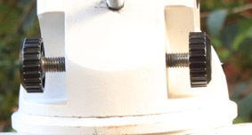
Όταν οι βίδες είναι έτσι δεν υπάρχει πρόβλημα. Είτε ρυθμίσουμε το ύψος από την βίδα είτε από το πόδι είναι το ίδιο πράγμα, και η αεροστάθμη θα κινηθεί πάνω στην γραμμή βοράς-νότος.

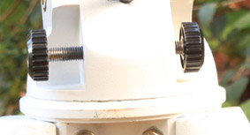
Όταν οι βίδες του αζιμούθιου, είναι έτσι, τότε η ανύψωση από το πόδι είναι λάθος. Διότι η κίνηση της φυσαλίδας της αεροστάθμης δεν θα ακολουθήσει την γραμμή βοράς-νότος, αλλά θα κινηθεί διαγώνια, με αποτέλεσμα η κεφαλή να γείρει λίγο ανατολικά ή δυτικά με αποτέλεσμα και τα σημάδια που πήραμε να μην μείνουν στην θέση τους.
Στην πράξη τι πρέπει να γίνει; Είναι ηλίου φαεινότερο, ότι αν ευθείς εξ αρχής γίνει η πολική ευθυγράμμιση χωρίς να πειραχτεί καθόλου το ύψος, (δηλαδή το πόδι από το τρίποδο) τότε η φυσαλίδα θα μείνει στο κέντρο και πρόβλημα δεν θα υπάρξει. Αν πάλι δεν πειράξουμε τις βίδες του αζιμούθιου, και με την προϋπόθεση ότι την στήσαμε με τρόπο που αυτές να ισαπέχουν, όπως στην πρώτη φωτογραφία, όσο και αν κινήσουμε το πόδι και πάλι πρόβλημα δεν θα υπάρξει. Διότι ναι μεν η φυσαλίδα θα κινηθεί από την θέση της, η στήριξη όμως δεν θα γείρει ανατολικά ή δυτικά παρασέρνοντας και τα σταθερά σημάδια μας. Επομένως το μόνο εφικτό είναι οι κινήσεις κατ’ αζιμούθιο και καθ’ ύψος να είναι οι ελάχιστες δυνατές.
Πώς επιτυγχάνετε αυτό. 1) Την βίδα ανύψωσης του άξονα την σταθεροποιώ με το κόντρα παξιμάδι με ακρίβεια μίας τουλάχιστον μοίρας στην περιοχή που κάνω αστροπαρατήρηση. Αυτό το πετυχαίνω κάνοντας μία πολική ευθυγράμμιση με τον <<κανονικό>> τρόπο, πλην όμως μπλοκάρω την βίδα με το κόντρα παξιμάδι. Αυτή την ρύθμιση την κρατάω και για την ευρύτερη περιοχή που κινούμε. Δηλαδή από Σαρωνίδα- Σούνιο ίσως και μέχρι Κιθαιρώνα. (Δεν το έχω κάνει ακόμα από Σαρωνίδα Κιθαιρώνα).2) Στήνω το τρίποδο και όταν τοποθετώ την στήριξη επάνω του, φροντίζω επιμελημένα, οι βίδες στο αζιμούθιο, να ΙΣΑΠΕΧΟΥΝ όπως στην φωτογραφία. Σταθμίζω και σημαδεύω τον πολικό όσο γίνετε πιο κοντά στρίβοντας ΟΛΟΚΛΗΡΟ το τρίποδο με όλο το σετ απ φορτωμένο, και αν χαλάσει η στάθμιση, (που θα χαλάσει), την ξανά διορθώνω. Αυτό το τελευταίο είναι το πιο σπαστικό, αλλά πρέπει να γίνει. Όσο πιο κοντά πέσω τόσο το καλύτερο. Εν τέλει χρησιμοποιώ τις βίδες του αζιμούθιου όσο γίνετε λιγότερο. Κλάσματα της στροφής. Αυτό έχει ως αποτέλεσμα ακόμα κι αν πολλές στροφές περιστρέψω την βίδα της συσκευής που αντί για τον άξονα υψώνει ή κατεβάζει όλο το τρίποδο, η πολική ευθυγράμμιση να γίνετε με μεγάλη ακρίβεια, διότι δεν γέρνει ανατολικά ή δυτικά, με αποτέλεσμα η αλλοίωση στα σταθερά σημεία που πείρα, να είναι αμελητέα.
Μόλις τελειώσω πριν την δοκιμάσω με κάποιο αστέρι ρίχνω μια ματιά στην αεροστάθμη. Η φυσαλίδα πρέπει πάντα να δείχνει ή το βορά ή το νότο. Αν δω ότι αυτή παρεκκλίνει ξανά επαναλάβω την στάθμιση, και εν συνεχεία την πολική ευθυγράμμιση.
Τεκμήριο αυτών των πολικών ευθυγραμμίσεων, είναι οι δύο παρακάτω φωτογραφίες οι οποίες είναι συνένωση 10λεπτων λήψεων.

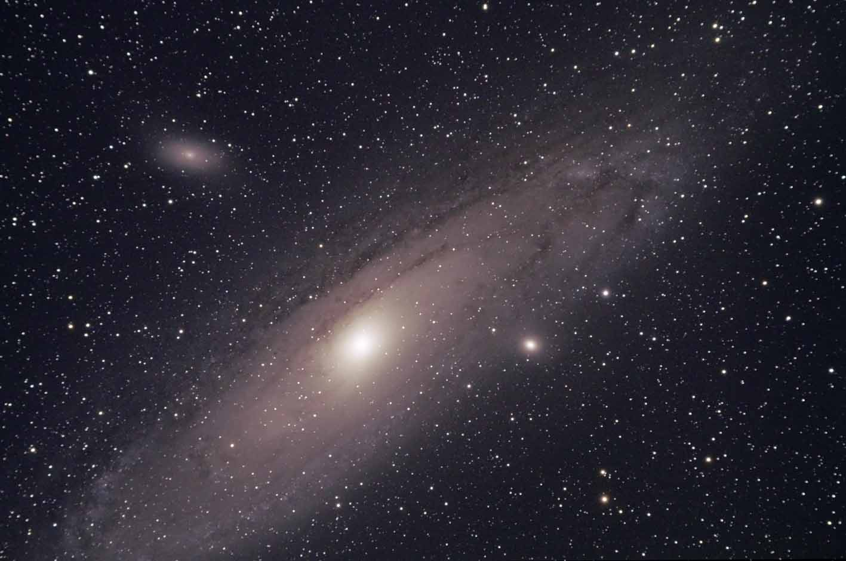
Τρείς 10λεπτες.

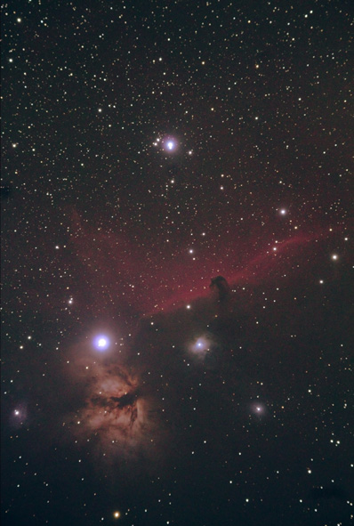
Τέσσερεις 10λεπτες.
Οι όποιες αστρικές ιχνογραμμές που έχουν αυτές οι δύο φωτογραφίες προέρχονται επειδή δεν έχω φακό για να διορθώσω την καμπυλότητα του πεδίου, και από το γεγονός ότι η οδήγηση έγινε με το χέρι. Παρ’ όλα αυτά δεν μπορώ να πω ότι είμαι απόλυτα ικανοποιημένος διότι είμαι σε θέση να ξέρω ότι αν η βίδα που κατασκευαστικέ η στήριξη εν τέλει λειτουργούσε, η πολική ευθυγράμμιση θα ήταν ακόμα καλύτερη, όπως είναι στην EQ5. Γι αυτό για την οριστική και πλήρη αποκατάσταση προτείνω το παρακάτω σχέδιο. Εγώ ακόμα δεν το έχω κάνει, διότι η EQ6 που χρησιμοποιώ δεν είναι δικιά μου, και δεν μπορώ να επέμβω χωρίς την ενημέρωση και την συγκατάθεση του κατόχου της.
Η ιδέα δεν είναι δικιά μου, είναι μάλιστα παλιά όσο και η τέχνη της μηχανουργίας. Διότι αν έχουμε να κάνουμε με μία κατασκευή, όπου σε ένα μαλακό μέταλλο όπως το αλουμίνιο πρέπει να έχουμε μία βίδα, την οποία διαρκώς θα βιδώνουμε και θα ξεβιδώνουμε, τότε στο σημείο αυτό βάζουμε ένα δαχτυλίδι. Ένα κομματάκι από άλλο μέταλλο με μεγαλύτερες αντοχές, και στα φορτία και στις τριβές, ώστε να μην χαλάνε οι βόλτες από την χρήση. Μερικές μάλιστα ισημερινές στηρίξεις στο σημείο εκείνο έτσι είναι κατασκευασμένες και έτσι πωλούνται. Ο αδερφός μου αγόρασε μία EQ5 σαν αυτή με την φωτογραφία με το αλφάδι, όχι SW αλλά άλλη μάρκα, από την Γερμανία, η οποία στο σημείο εκείνο έχει δακτυλίδι. Κανονικά έτσι θα έπρεπε να είναι και η δική μας.
Πώς είναι τώρα το δακτυλίδι αυτό που μπορούμε σε μηχανουργείο να φτιάξουμε; Φανταστείτε ένα σωληνάκι (κατά προτίμηση φτιαγμένο από ανοξείδωτο ατσάλι) με σπείρωμα και έξω και μέσα. Με το εξωτερικό σπείρωμα θα βιδώσει πάνω στο σώμα της στήριξης, εκεί πού τώρα βιδώνει η βίδα και θα σταθεροποιηθεί η θέση του με ένα <<κόντρα>> παξιμάδι. Στο μέσα σπείρωμα θα βιδώνει η βίδα ανυψώσεις του άξονα. Αυτό είναι όλο κι όλο. Η βίδα δεν θα έχει τζόγο, γιατί το μήκος από αυτό το σωληνάκι θα είναι γύρο στα 50 χιλιοστά και όχι το πολύ 7 που έχει στο μέρος εκείνο το αλουμίνιο της στήριξης, και το κυριότερο θα μπορεί επί καθημερινής βάσεως να λειτουργεί χωρείς να φθαρεί περισσότερα χρόνια από την ζωή του χρήστη.

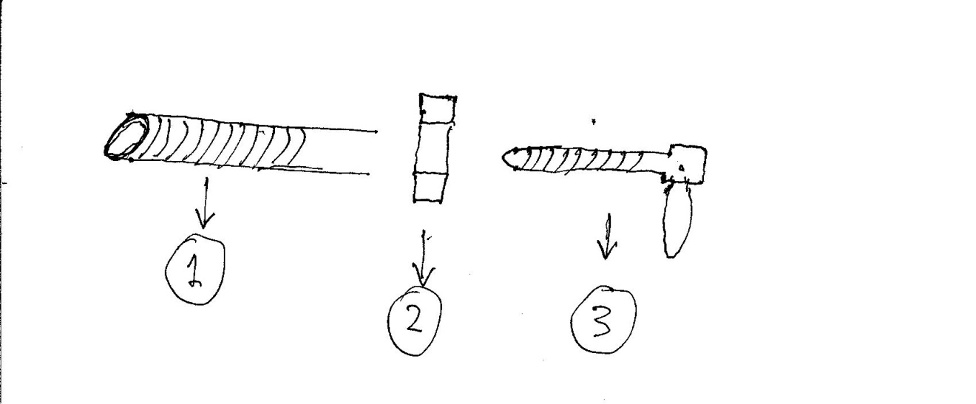
Με παρά πολύ φαντασία και με ακόμα περισσότερη καλή θέληση τα παραπάνω σχέδια είναι: Το 1 αυτό το οποίο στο κείμενο αποκαλώ σωληνάκι. Αυτό είναι που με την εξωτερική του βόλτα βιδώνει πάνω στο σώμα της στήριξης. Το 2 είναι το <<κόντρα>> παξιμάδι που σταθεροποιεί το σωληνάκι και το 3 η βίδα που ανεβοκατεβάζει την κεφαλή και βιδώνει στο μέσα στο σπείρωμα από το σωληνάκι.

